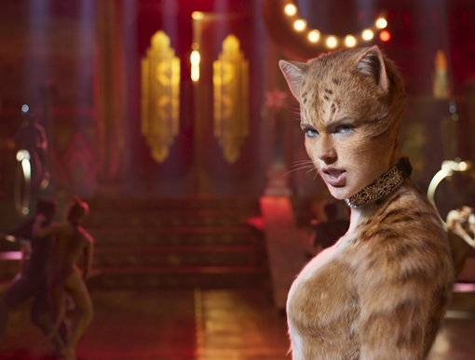
Cats
(Cats)
Premiéra: 9. 1. 2020

UIP - Universal, USA, Velká Británie, 2019
Režie: Tom Hooper
Scénář: Tom Hooper, Lee Hall
Kamera: Christopher Ross
Hudba: Andrew Lloyd Weber
Hrají: Jennifer Hudson, Judi Dench, Idris Elba, Ian McKellen, Taylor Swift, James Corden, Francesca Hayward

Dnes večer dostane jedna jediná kočka šanci prožít další život. Legendární muzikál Cats se dočkal filmového zpracování. Oscarový režisér Tom Hooper (Králova řeč, Bídníci) se obklopil těmi nejlepšími herci, zpěváky a tanečníky a slibuje nezapomenutelný divácký zážitek.
Příběh se odehrává na legendárním kočičím bále, který se odehrává jednou ročně a jedna vybraná kočka na něm vždy dostane šanci na nový život. Volbu provádí ta nejstarší z nich, pravidla zná snad jen ona, ale všichni se snaží, co jim schopnosti a síly stačí, aby se právě oni stali těmi vyvolenými.
„Každý den jsem si při natáčení připadal ne jako režisér, ale spíš jako trenér špičkového sportovního týmu,“ vypráví Tom Hooper, který svou snahu o dokonalost… dotáhl k absolutní dokonalosti. Všichni zúčastnění jsou mistři svého řemesla, v Cats se potkávají herecké ikony Judi Dench, Ian McKellen a Idris Elba s hvězdami současné populární hudby Taylor Swift a Jasonem Derulo. V tanečních sekvencích zase září primabalerína Královského baletu Francesca Hayward po boku Les Twins, asi nejlepších hiphopových tanečníků současnosti. Ti všichni, proměnění v kočky, zpívají a tančí v pohádkovém světě viděném z kočičí perspektivy. „Připadala jsem si jako v Alence v říši divů,“ komentuje Judi Dench natáčení v nadrozměrných kulisách.
Muzikál Cats stvořil skladatel Andrew Lloyd Weber (Jesus Christ Superstar, Evita) na motivy básnické sbírky Praktická příručka o kočkách T. S. Eliota. Díky komplexnímu propojení hudby, tance a herectví patří mezi nejlepší muzikály vůbec, ústřední písnička Memory patří k nejhranějším a nejnahrávanějším skladbám všech dob.

Přístupnost: nevhodné pro děti do 12 let
Žánr: muzikál
Verze: anglicky s českými titulky
Stopáž: 110 min
Formát: 2D DCP, zvuk 5.1, ATMOS
Monopol do: 9. 1. 2023
Programování: Zuzana Černá, GSM: 602 836 993, cerna@cinemart.cz
Filmy si objednejte na www.disfilm.cz

